LAPORAN PRAKTIKUM
APLIKASI BERBASIS PLATFORM

MODUL 10
AJAX


Disusun oleh:
YASVIN SYAHGANA
2311102065
S1 IF-04

Dosen Pengampu:
Dedy Agung Prabowo, S.Kom., M.Kom

PROGRAM STUDI S1 TEKNIK INFORMATIKA
FAKULTAS DIREKTORAT KAMPUS PURWOKERTO
UNIVERSITAS TELKOM
2026
LINK GIT :
https://github.com/yasvinsyahgana/Laporan-Praktikum-ABP

MODUL 10
AJAX

AJAX (Asynchronous JavaScript and XML) suatu teknik pemrograman berbasis web untuk menciptakan
aplikasi web interaktif. Tujuannya adalah untuk memindahkan sebagian besar interaksi pada komputer user,
melakukan pertukaran data dengan server di belakang layar, sehingga halaman web tidak harus dibaca
ulang secara keseluruhan setiap kali seorang pengguna melakukan perubahan. Hal ini akan meningkatkan
interaktivitas, kecepatan, dan usability.

10.3. Event Handling

Pada contoh berikut, akan dilakukan perubahan halaman web menggunakan teknik AJAX. Berikut langkah-
langkah yang perlu dilakukan:

Pastikan PHP web server sudah berjalan dengan baik. Pada modul ini digunakan Apache web server
yang terdapat pada XAMPP v3.2.2.
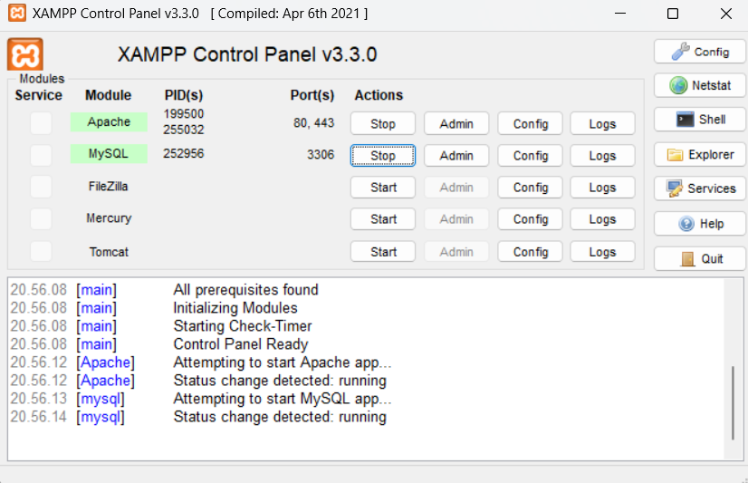

Buat file .txt
<h3>Konten dari Server</h3>
<p>Ini adalah respons yang dikirimkan oleh server ketika tombol ditekan.</p>
<ul>
<li>NIM: 2311102065</li>
<li>Nama: Yasvin Syahgana</li>
<li>Status: Permintaan AJAX berhasil</li>
</ul>
<p>AJAX jQuery bekerja dengan baik jika Anda melihat konten ini setelah tombol diklik.</p>

Buat juga file HTML utama yang berisikan code sebagai berikut. Dan simpan sebagai index.html
cd<!DOCTYPE html>
<html lang="id">
<head>
<meta charset="UTF-8" />
<meta name="viewport" content="width=device-width, initial-scale=1.0" />
<title>AJAX jQuery Demo</title>
<script src="https://code.jquery.com/jquery-3.6.0.min.js"></script>
<style>
body {
font-family: Arial, sans-serif;
padding: 20px;
max-width: 700px;
margin: auto;
line-height: 1.6;
}
button {
padding: 10px 16px;
font-size: 16px;
cursor: pointer;
}
#demo {
margin-top: 18px;
padding: 14px;
border: 1px solid #ccc;
border-radius: 8px;
background: #f9f9f9;
}
</style>
</head>
<body>
<h2>AJAX dengan jQuery</h2>
<p>Tekan tombol di bawah untuk mengambil konten dari server menggunakan AJAX.</p>
<button type="button" id="changeBtn">Change Content</button>
<div id="demo">
<p>Konten hasil AJAX akan ditampilkan di sini.</p>
</div>

<script>
$(document).ready(function () {
$('#changeBtn').click(function () {
$.ajax({
url: '/ajax_info',
type: 'GET',
dataType: 'html',
timeout: 5000,
success: function (result) {
$('#demo').html(result);
},
error: function (xhr, status, error) {
$('#demo').html('<strong>Error:</strong> ' + error);
console.error('AJAX error:', status, error);
},
complete: function (xhr, status) {
console.log('Request completed with status: ' + status);
}
});
});
});
</script>
</body>
</html>

Jalankan npm
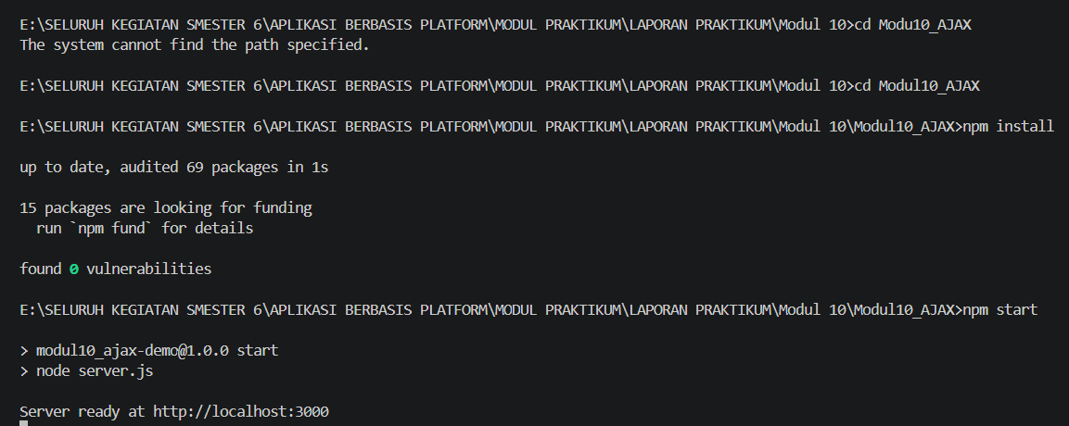

Hasil
